**Отчёт по лабораторной работе № 1**

**По дисциплине Теория разработки программного обеспечения**

**Студента группы 19-КБ-ПР2**

**Соловьева Даниила**

**Цель работы:** Изучение методологии управления проектами. Получение навыков по применению данных методологий для планирования проекта. Лабораторная работа направлена на ознакомление с основными понятиями методологии управления проектами, получение навыков по применению данных понятий при построении плана проекта, построения графика работ, распределения исполнителей, управления рисками.

**Введение:** Процесс создания любого программного продукта начинается с планирования процесса разработки. Самыми важными пунктами в этой задаче являются сетевые и временные диаграммы, диаграммы распределения участников группы по этапам, списки возможных рисков с их оценкой, анализ рисков. Все это будет представлено в данной Л/Р в рамках проекта «Таксофон». **Все изображения, представленные в отчёте, для более лучшей наглядности, находятся в одном репозитории с самим отчётом.**

**Используемое программное обеспечение:** GanttProject ver. 2.8, ProjectLibre ver. 1.9.2, Microsoft Excel 2020, Microsoft Word 2020.

**Выполнение работы:**

1. Сетевые диаграммы – это схема взаимосвязанных систем, которую можно использовать для анализа структуры сети, кластеризации узлов, определения характера взаимосвязей между узлами и составления общей картины сети. Ниже представлена сетевая диаграмма для проекта «Таксофон» со списком исполнителей, специализирующихся на выполнении конкретных этапов.

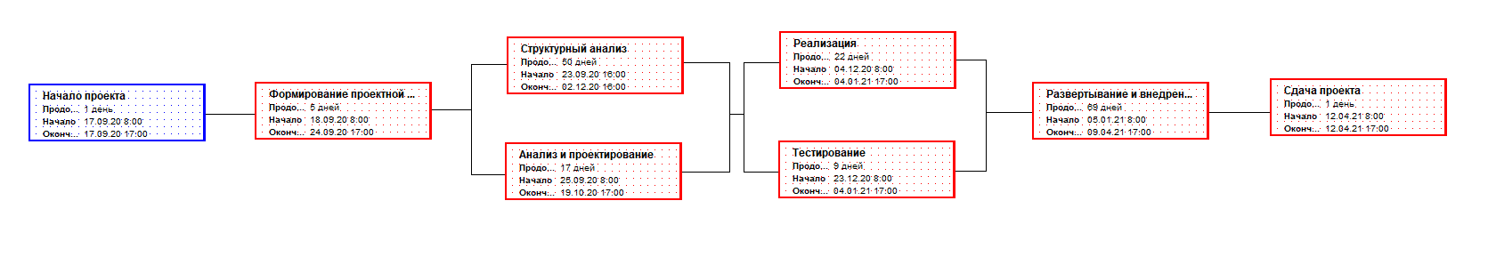

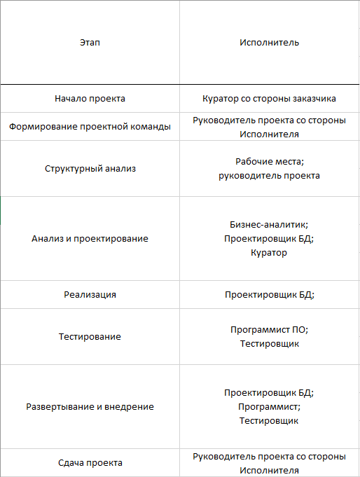

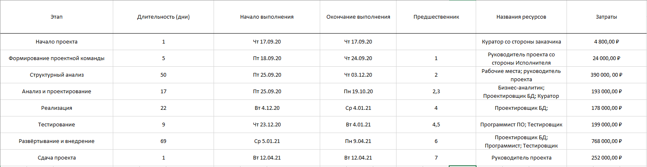

1. Временная диаграмма -  это популярный тип столбчатых [диаграмм](https://ru.wikipedia.org/wiki/%D0%94%D0%B8%D0%B0%D0%B3%D1%80%D0%B0%D0%BC%D0%BC%D0%B0) ([гистограмм](https://ru.wikipedia.org/wiki/%D0%93%D0%B8%D1%81%D1%82%D0%BE%D0%B3%D1%80%D0%B0%D0%BC%D0%BC%D0%B0)), который используется для иллюстрации плана, графика работ по какому-либо [проекту](https://ru.wikipedia.org/wiki/%D0%9F%D1%80%D0%BE%D0%B5%D0%BA%D1%82_(%D0%B2_%D1%83%D0%BF%D1%80%D0%B0%D0%B2%D0%BB%D0%B5%D0%BD%D1%87%D0%B5%D1%81%D0%BA%D0%BE%D0%B9_%D0%B4%D0%B5%D1%8F%D1%82%D0%B5%D0%BB%D1%8C%D0%BD%D0%BE%D1%81%D1%82%D0%B8)). Является одним из методов планирования проектов. Используется в приложениях по [управлению проектами](https://ru.wikipedia.org/wiki/%D0%A3%D0%BF%D1%80%D0%B0%D0%B2%D0%BB%D0%B5%D0%BD%D0%B8%D0%B5_%D0%BF%D1%80%D0%BE%D0%B5%D0%BA%D1%82%D0%B0%D0%BC%D0%B8). Ниже представлена временная диаграмма для проекта «Таксофон» со списком исполнителей, специализирующихся на выполнении конкретных этапов.

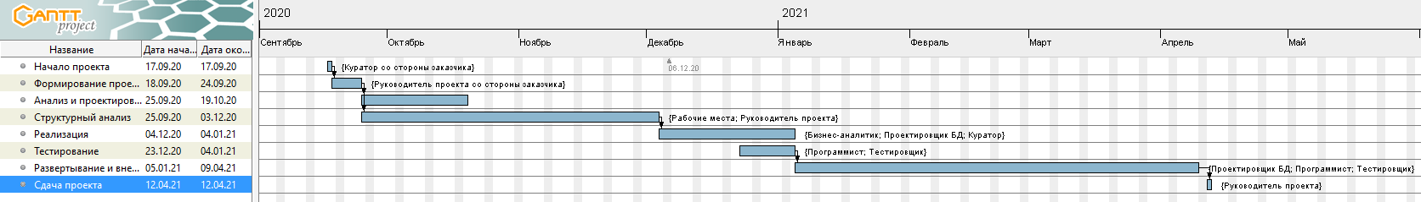

Ниже представлена понедельная диаграмма распределения участников группы по этапам для проекта «Таксофон».

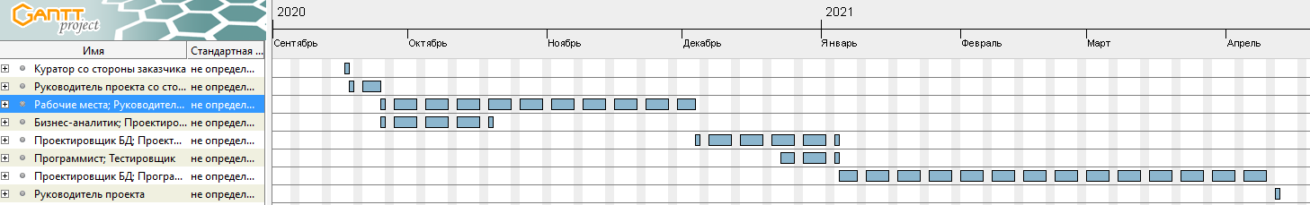

(прим. Пробелами представлены выходные дни – Сб и Вс – для каждой недели.)

1. У абсолютно каждого программного продукта присутствуют различные риски, которые невозможно полностью избежать. Поэтому на этапе планирования разработки программного продукта составляется реестр рисков, в котором указывается причина проблемы, вероятность ее возникновения, а также возможные убытки ввиду появления проблемы. Ниже представлен реестр проблем для проекта «Таксофон» с перечислением вероятностей реализации проблемы, убыточным риском и степеней ущерба для команды-разработки.

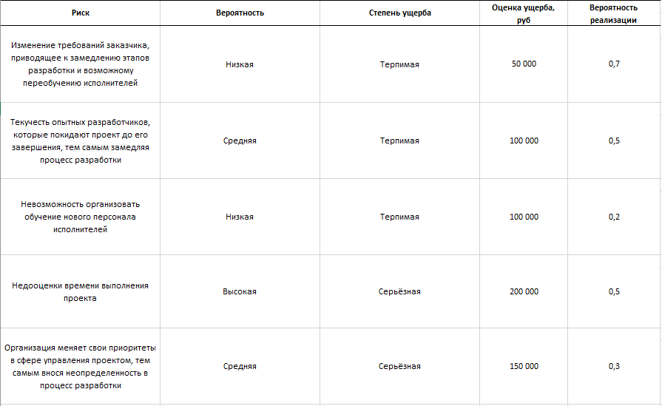

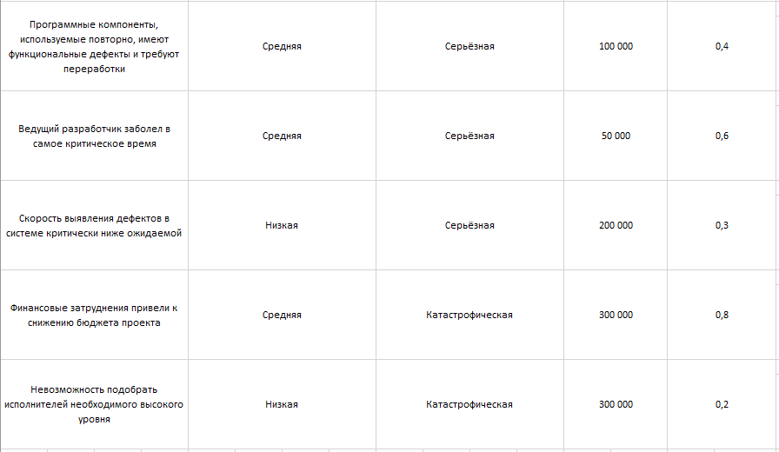

**Вывод:** Планирование процесса разработки программного продукта является ничуть не менее важным чем сам процесс разработки, и начиная производство любого программного продукта следует отнестись с огромным вниманием к планированию. На своем личном опыте я убедился, что процесс планирования разработки не самый легкий этап, но ответственный подход позволяет сильно оптимизировать время разработки и затраты при ее выполнении.

**Список используемой литературы:**

1. Попова О.Б. Теория разработки программного обеспечения. Методические указания к выполнению Л/Р
2. Попова О.Б. Теория разработки программного обеспечения. Конспекты лекций.
3. Зараменских, Е. П*.* Управление жизненным циклом информационных систем : учебник и практикум для академического бакалавриата / Е. П. Зараменских. — Москва : Издательство Юрайт, 2019. — 431 с. — (Бакалавр. Академический курс). — ISBN 978-5-9916-9200-7.